
科技部《運用法人鏈結產學合作計畫》
產學媒合交流會邀請函

第二場次：「智慧機械」產業發展趨勢與技術成果分享
科技部為提升我國產業競爭力，搭起產學合作橋樑，使學研界研發成果，得以透過加值，創造市場價值，特委託工研院執行「運用法人鏈結產學合作計畫」。
為發掘更多學校優秀技術成果，協助業界解決研發創新的挑戰，本計畫特辦理系列產學媒合交流會，邀請傑出創新技術研究者，分享其研究成果，希冀創造更多產學合作的明日之星。
本次媒合交流會以台灣未來具有發展優勢之「智慧機械」為主題，將探討產業近期重大趨勢，同時也邀請大專院校教授分享其具產業化潛力之研究成果。
本計畫為促成產業界與學術界更具體的交流與互動，誠摯邀請各位企業先進出席，期能達到加強產學合作鏈結之目的。
科技部 產學及園區業務司
敬邀

一、會議時間： 2016年8月26日(五) 14:00-17:00
二、會議地點：朝陽科技大學推廣教育中心-中科創業育成大樓217、219教室
(臺中市西屯區科園路21號)
三、指導單位： 科技部 產學及園區業務司
主辦單位： 工業技術研究院
執行單位： 台灣區電機電子工業同業公會
協辦單位 : 資訊工業策進會、生物技術開發中心、紡織產業綜合研究所
金屬工業研究發展中心
四、議程：
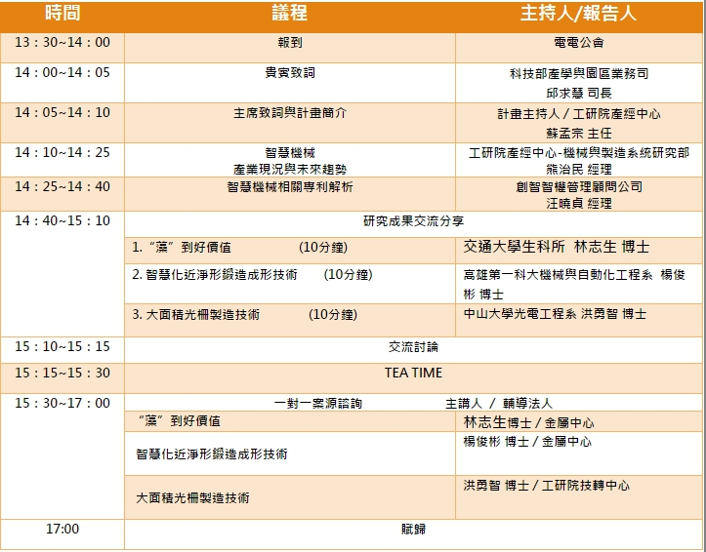
註1 : 老師提供一對一諮詢服務(採預約制)。報名者諮詢時間上限20分鐘。
註2：主辦單位保留議程調整與變動之權力，請以最新議程更新為準。
五、報名方式 （採以下兩種方式報名，執行單位會再寄送確認信）
1. 網路報名：https://goo.gl/forms/Zo4ToGCtEboPKg1z1
2. 請將報名表填妥自即日起額滿截止（限60位）。傳真或E-mail至電電公會，
並請準時出席。

傳真電話：(04) 2350-3225 E-mail：VensonLu@teema.org.tw
洽詢電話：(04) 2350-3218盧公民 經理

..........................................................................................................................................................................................................

科技部《運用法人鏈結產學合作計畫》

第二場次：智慧機械領域報 名 表

 |  |  |  |  | 電話：
連絡地址： |  |  |  |  | 傳真：
聯 絡 人: 分機： |  |  |  |  | 聯絡人
*參加人員 | 工 作 部 門 | *職 稱 | *分 機 | *E-Mail:

朝陽科技大學創業育成大樓交通、停車資訊
【交通資訊】
＊自行開車-如有停車需要可停放科園路公有停車場
國道1號:下中港交流道，往沙鹿方向，直行台灣大道，遇東大路右轉，科園路左轉即可看到朝陽科技大學創業育成大樓。
國道3號:下龍井交流道，往台中方向直行，台灣大道，遇東大路右轉，科園路左轉即可看到朝陽科技大學創業育成大樓。
＊大眾運輸
乘坐仁友客運公車45號說明：中科友達站下車，轉程中科巡迴巴士，朝陽育成中心門口下車。
乘坐台中客運公車69號說明：格網中心站下車，步行約2~3分鐘。
